PREFEITURA MUNICIPAL DE SIDROLÂNDIA
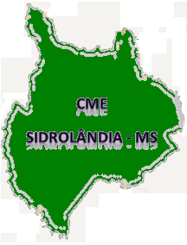
ESTADO DE MATO GROSSO DO SUL
CONSELHO MUNICIPAL DE EDUCAÇÃO

DELIBERAÇÃO CME/MS N. 114, DE 04 DE OUTUBRO DE 2022.

AUTORIZA O FUNCIONAMENTO
DA EDUCAÇÃO INFANTIL CMEI –
CENTRO MUNICIPAL DE EDUCAÇÃO
INFANTIL CANTINHO FELIZ.

O PRESIDENTE DO CONSELHO MUNICIPAL DE EDUCAÇÃO DE SIDROLÂNDIA/MS, no uso de suas atribuições e considerando os termos do Parecer CME Sidrolândia/MS N.004/2022 aprovado em Sessão Plenária de 04/10/2022 e o disposto Processo N0000002254/2022.

DELIBERA:

Art. 1º Fica Autorizado o Funcionamento da Educação Infantil, no CMEI- Centro Municipal de Educação Infantil Cantinho Feliz, pelo prazo de 05 anos, a partir de 2023.

Art. 2º Esta Deliberação, após homologada pela Secretária Municipal de Educação, entra em vigor na data de sua publicação, revogadas as disposições em contrário.

Sidrolândia, 06 de Outubro de 2022.

Lucas de Arruda Medina
Presidente do Conselho Municipal de Educação de Sidrolândia/MS

